**CHƯƠNG I ĐIỆN HỌC**

**Bài 1** **SỰ PHỤ THUỘC CỦA CƯỜNG ĐỘ DÒNG ĐIỆN VÀO HIỆU ĐIỆN THẾ GIỮA HAI ĐẦU DÂY DẪN**

**I. THÍ NGHIỆM**

Lắp mạch điện theo sơ đồ

R

A

V

+ –

K A B

Bảng 1

Thí nghiệm và ghi kết quả vào bảng 1

|  |  |  |  |
| --- | --- | --- | --- |
| Kết quả  đo  Lần đo | Hiệu điện thế (V) | Cường độ dòng điện (A) |  |
| 1 | 0 | 0 |  |
| 2 | 1,5 | 0,3 |  |
| 3 | 3,0 | 0,6 |  |
| 4 | 4,5 | 0,9 |  |
| 5 | 6 | 1,2 |  |

***Kết luận:***

Cường độ dòng điện qua một dây dẫn tỉ lệ thuận với hiệu điện thế giữa hai dầu dây dẫn.

**II. ĐỒ THỊ BIỂU DIỄN SỰ PHỤ THUỘC CỦA CƯỜNG ĐỘ DÒNG ĐIỆN VÀO HIỆU ĐIỆN THẾ**

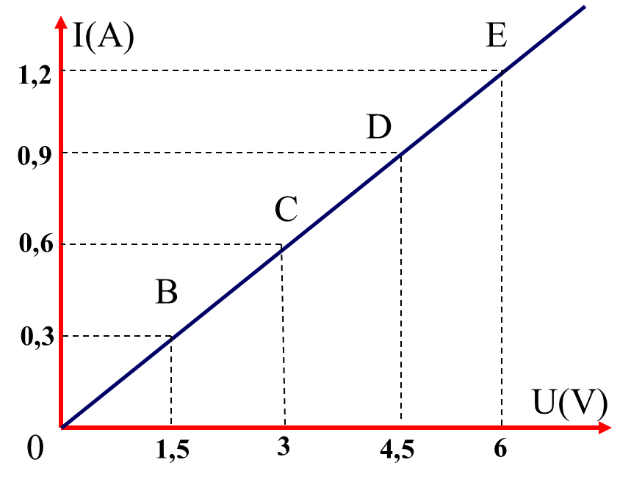

***Kết luận:***

Đồ thị biểu diễn sự phụ thuộc của cường độ dòng điện vào hiệu điện thế giữa hai đầu dây dẫn là một đường thẳng đi qua gốc tọa độ (U = 0, I = 0)

**III. VẬN DỤNG**

**C4 (SGK)**  Bảng 2

|  |  |  |
| --- | --- | --- |
| Kết quả  đo  Lần đo | Hiệu điện thế (V) | Cường độ dòng điện (A) |
| 1 | 2,0 | 0,1 |
| 2 | 2,5 |  |
| 3 |  | 0,2 |
| 4 |  | 0,25 |
| 5 | 6,0 |  |

**BÀI 2: ĐIỆN TRỞ CỦA DÂY DẪN – ĐỊNH LUẬT ÔM**

**I. ĐIỆN TRỞ CỦA DÂY DẪN**

1. ***Xác định thương số  đối với mỗi dây dẫn***

**Bảng 1: Dây dẫn 1 Bảng 2: Dây dẫn 2**

|  |  |  |
| --- | --- | --- |
| **Lần đo** | **Hiệu điện thế (V)** | **Cường độ dòng điện (A)** |
| **1** | **1,5** | **0,3** |
| **2** | **3** | **0,6** |
| **3** | **4,5** | **0,9** |
| **4** | **6** | **1,2** |

|  |  |  |
| --- | --- | --- |
| **Lần đo** | **Hiệu điện thế (V)** | **Cường độ dòng điện (A)** |
| **1** | **2** | **0,1** |
| **2** | **2,5** | **0,125** |
| **3** | **4** | **0,2** |
| **4** | **5** | **0,25** |

Nhận xét: Đối với mỗi dây dẫn thì thương sốcó giá trị không đổi. Đối với hai dây dẫn khác nhau thì thương số có giá trị khác nhau.

1. ***Điện trở***

- Trị số R = không đổi đối với mỗi dây dẫn và được gọi là điện trở của dây dẫn đó.

- Kí hiệu điện trở trong sơ đồ mạch điện là:

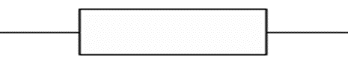 hay 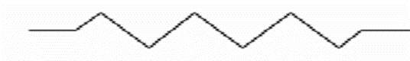

- Đơn vị điện trở là Ôm (kí hiệu là Ω)

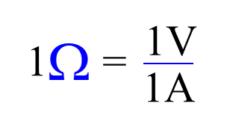

Ngoài ra điện trở còn có đơn vị: kilô Ôm (kΩ) và Mêga Ôm (MΩ)

1kΩ = 1000 Ω 1MΩ = 1000000 Ω

1. ***Ý nghĩa của điện trở***

Điện trở biểu thị mức độ cản trở dòng điện nhiều hay ít của dây dẫn..

**II. ĐỊNH LUẬT ÔM**

1. ***Hệ thức của định luật:***

 Với U: Hiệu điện thế giữa hai đầu dây dẫn (V)

I: Cường độ dòng điện qua dây dẫn (A)

R: Điện trở của dây dẫn (Ω)

1. ***Phát biểu định luật Ôm:***

Cường độ dòng điện qua dây dẫn tỉ lệ thuận với hiệu điện thế giữa hai đầu dây dẫn và tỉ lệ nghịch với điện trở của dây.

**III. VẬN DỤNG**

**C3 (SGK)**

Một bóng đèn lúc thắp sáng có điện trở 12Ω cường độ dòng điện chạy qua dây tóc bóng đèn là 0,5 A. Tính hiệu điện thế giữa hai đầu dây tóc bóng đèn khi đó.

Tóm tắt Giải

R = 12Ω Hiệu điện thế giữa hai đầu dây tóc bóng đèn:

I = 0,5AU = I.R = 12.0,5 = 6(V)

U = ?

**C4 (SGK)**

Đặt cùng một hiệu điện thế vào hai đầu các dây dẫn có điện trở R1 và R2. Biết R2 = 3R1. Dòng điện chạy qua dây dẫn nào có cường độ lớn hơn và lớn hơn bao nhiêu lần?





=> I1 = 3 I2